0 | 40 | 20 | 3 | 2 | 5
8 | 10 | 5 | 30 | 0 | 10
5 | 20 | 8 | 50 | 6 | 20
10 | 4 | 0 | 10 | 30 | 12
0 1 2 3 4 5 6 10

Tablero de Juego
L
L
E
G
A
D
A

S
A
L
I
D
A
Tarjeta de Puntuación
Jugador 1
Jugador 2
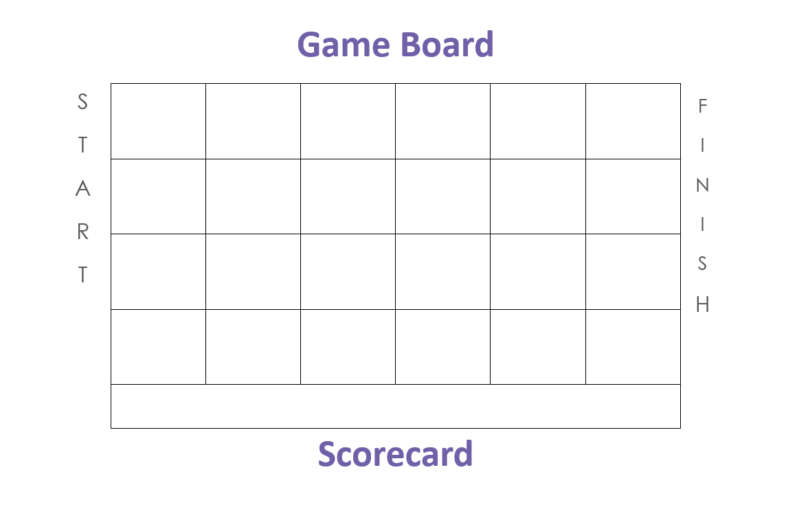

8 | 20 | 0 | 50 | 6 | 20
5 | 10 | 8 | 10 | 0 | 10
0 | 4 | 5 | 30 | 2 | 12
40 | 10 | 20 | 3 | 30 | 5
0 1 2 3 4 5 6 10

Tablero de Juego
L
L
E
G
A
DA
S
A
L
I
D
A
Tarjeta de Puntuación
Jugador 1
Jugador 2

